Министерство Образования Республики Беларусь

Учреждение Образования

«Брестский государственный технический университет»

Кафедра «Интеллектуальных информационных технологий»

Лабораторная работа №6

По дисциплине

«Базы и банки данных»

За VI семестр

Тема: «Разработка структуры программы АРМ»

Выполнила:

Студент 3-го курса

Группы АС-56

Карпенко М.В.

Проверил:

Савонюк В.А.

Брест, 2022

*Цель работы:* сформировать знания и практические умения по отдельным аспектах эскизного и технического проектированию структуры программы АРМ.

Схема связи модулей:

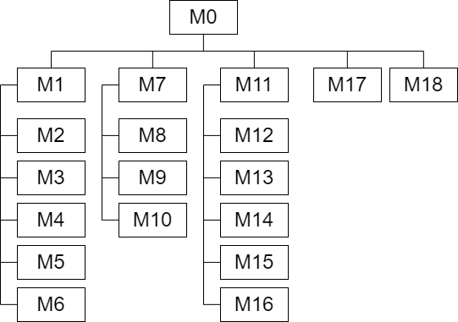

М0 – главный модуль программы  
М1 – работа со справочниками  
М2 – работа со справочникам «Список классов школы»  
М3 – работа со справочникам «Список учителей школы»  
М4 – работа со справочникам «Список кружков»  
М5 – работа со справочникам «Список членов кружка»  
М6 – выход из пункта «Справочники»  
М7 – работа с оперативными документами  
М8 – работа с оперативным документом «План работы журнала»  
М9 – работа с оперативным документом «ЖУУПМ»  
М10 – выход из пункта «Оперативные документы»  
М11 – отчетные документы  
М12 – формирование отчета «О работе учащегося»  
М13 – формирование отчета «О работе учащихся 10А класса в кружках»  
М14 – формирование отчета «По школе»   
М15 – формирование отчета «О работе кружка»  
М16 – выход из пункта «Отчетные документы»  
М17 – выход из программы  
М18 – восстановление

Укрупненная схема работы системы

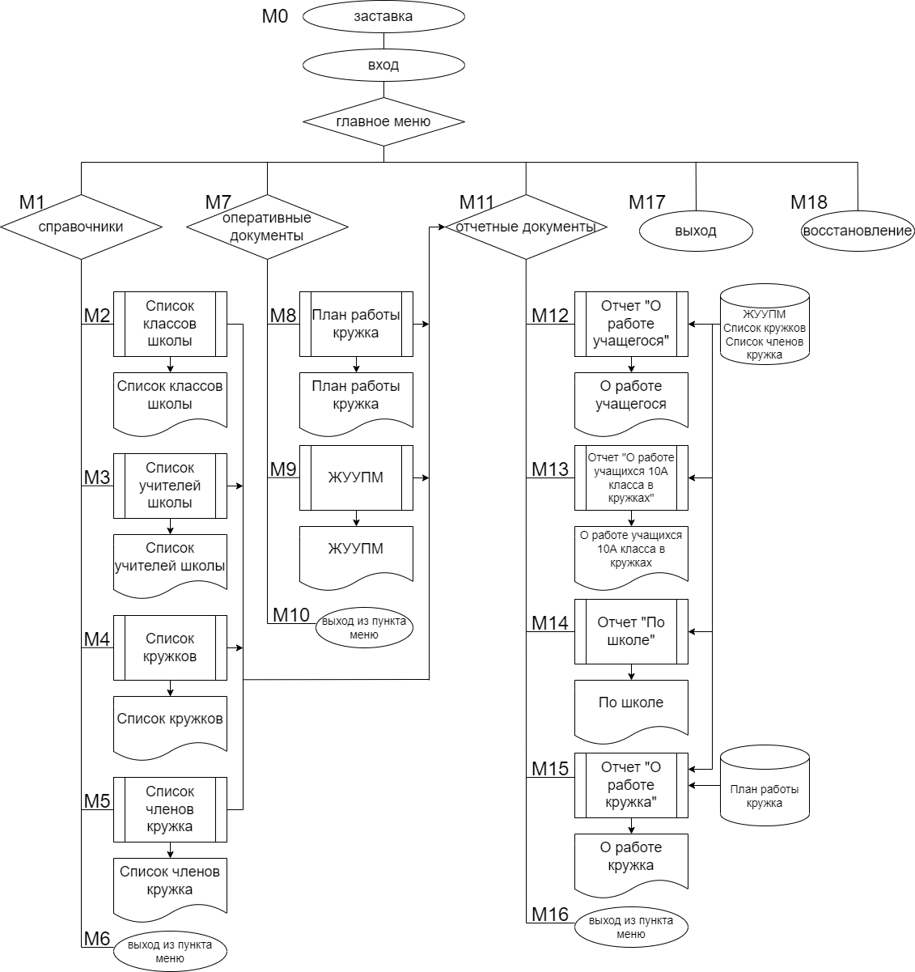

*Вывод:* Сформировала знания и практические умения по отдельным аспектам эскизного и технического проектирования структуры программы АРМ.